大邑县人民医院

日间输液椅、多功能超声医生专用椅和候诊椅

采购项目比选文件

一、项目名称：日间输液椅、多功能超声医生专用椅和候诊椅采购项目
二、预算金额：21570.00元
三、产品清单及技术参数
1.产品清单
序号 | 名称 | 规格 | 数量 | 单位 | 单价限价（元）
1 | 日间输液椅 | 650*700*1160mm（±10） | 10 | 把 | 1200.00
2 | 多功能超声医生专用椅 | 630*630*920-1070mm（±10） | 5 | 把 | 1600.00
3 | 三人位候诊椅（有靠背） | 1750*670*770mm（±10） | 1 | 组 | 1570.00
合计（元） | 21570.00（大写：贰万壹仟伍佰柒拾圆整）
2.技术参数要求
序号 | 货物名称 | 规格 | 技术及功能要求 | 数量★ | 单位 | 参考图片
1 | 日间输液椅 | 650*700*1160mm（±10） | 1.扶手，脚:采用30*60mm*1.2mm的优质冷轧钢管冲压后焊接成型，除锈处理后静电喷涂漆粉。  2.扶手板:采用中纤板外包覆优质海绵装扪西皮，表面平整光滑，大方美观，扶手右侧设计置物货架。 3.座板内框，书网:采用1.0mm优质冷轧钢管经数控磨具折弯工艺，表面采用静电喷粉处理，床椅靠背多档调节可至120度。  4. ▲座垫和脚踏:使用E1级多层实木板，高回弹海绵及优质西皮，经高级衣车裁剪车线订制而成，舒适耐用。E1级多层实木板符合GB/T 9846-2015普通胶合板要求，静曲强度顺纹合格试件数与有效试件总数之比≥99%,甲醛释放限量1 m³气候箱法E1≤0.029 mg/m³（提供“E1级多层实木板”带CNAS或CMA的第三方检测机构出具的检测报告扫描件）  5.横梁:采用25*50*1.2MM方钢管组成，喷涂空调户外喷粉。每座位配1支不锈钢输液杆。 | 10 | 把 | 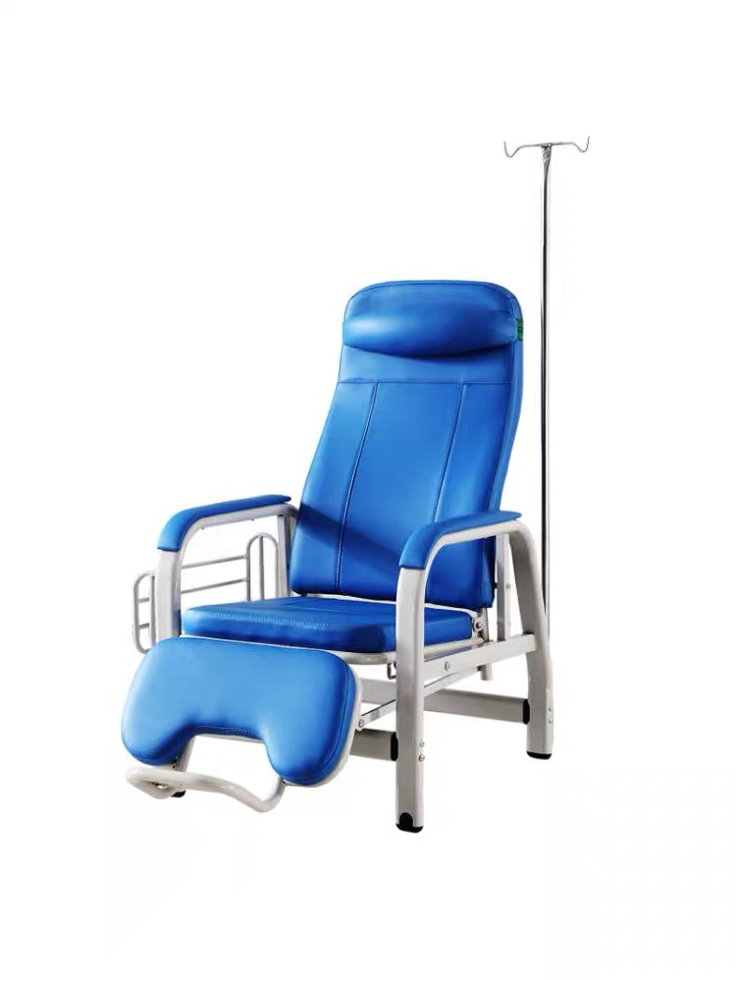
2 | 多功能超声医生专用椅 | 630*630*920-1070mm（±10） | 1.饰面：采用专业耐刮耐磨，防霉抗菌优质西皮：具有卓越的耐腐蚀、耐紫外线消毒及抗老化性能、高耐磨耐用性、防霉抗菌抗有害微生物抗病毒性能、具备100% 防水防渗透能力，医用等级的抗污易清洁能力；  2.▲海绵：采用优质发泡环保海绵，符合GB/T 10802-2023《通用软质聚氨酯泡沫塑料》要求，海绵的(性能S)回弹率≥52%，气孔不应有尺寸大于6mm的对穿孔和尺寸大于10mm的气孔，裂缝每平方米内弥和裂缝总长应小于100mm,最大裂缝长度应小于30m，不应有不弥合裂缝，游离甲醛≤6.0mg/kg（提供“海绵”带CNAS或CMA的第三方检测机构出具的检测报告扫描件）；  3.▲内框架：采用E0级曲木板，结实耐用，符合标准GB/T9846-2015、GB/T39600-2021要求，含水率≤9%，甲醛释放量≤0.018mg/m³，抗细菌性能符合绿脓假单胞菌(绿脓杆菌)≥98%，嗜麦芽糖寡养单胞菌≥98%，静曲强度（顺纹）试件强度值≥130MPa，静曲强度（横纹）试件强度值≥130MPa（提供“E0级曲木板”带CNAS或CMA的第三方检测报告影印件）。  4.底盘：采用25MM实心钢板冲压成型，可以操控升降，逍遥锁定，前后滑行功能，吧圈采用专用电镀吧圈结合实心钢板冲压成型，方便高位就坐承脚。  5.▲滑轮：动载荷符合F3=250N，未出现分离和松动，脚轮的滚动、旋转和制动等功能无受损，静载荷符合F8=400N，测试前轮径D=75mm，静载荷24h后，轮径D=74.2mm，变形量1.1%，且脚轮的零部件未出现分离和松动，脚轮的滚动、旋转和制动等功能未受到损伤。（提供“滑轮”带CNAS或CMA的第三方检测报告影印件）。 | 5 | 把 | 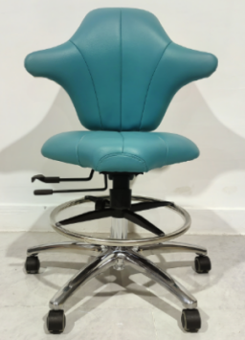
3 | 四人位候诊椅（有靠背） | 1750*670*770mm（±10） | 1.承重横梁：采用不小于1.5mm厚度的三角钢板管，具有耐用且不易生锈特性，力学性能 Rp0.2≥160MPa，Rm≥200MPa，A50≥8%；，结构稳固不晃动、不变形。  2.扶手脚：采用不小于1.2mm厚度的钢板管，具有耐用且不易生锈特性，力学性能 Rp0.2≥160MPa，Rm≥200MPa，A50≥8%；，结构稳固不晃动、不变形。  3.▲座板：采用不小于1.2mm冷扎钢板。经精密冷拔成型，表面经过多次喷砂除锈，然后经静电喷处理，表面防腐能力经过强大测试，具有耐磨且不易生锈特性。符合GB/T11253-2019 《碳素结构钢冷轧钢板及钢带》要求，C≤0.12%，P≤0.035%，Mn≤0.7%，S≤0.006%，Si≤0.02%，力学性能抗拉强度Rm：420～500MPa，屈服强度Rel≥290MPa（提供“冷轧钢板”带CNAS或CMA的第三方检测报告影印件）；  4.垫子：PU革覆面，内衬聚氨甲酸酯，简称聚氨酯泡沫，由组合聚醚A与组合聚醚B，混合发泡成型弯板PU。  5.支撑架：椅面采用底部支撑架连接，底部支撑架≥4.5mm冷轧钢板折弯成型，表面喷涂处理，使整排座椅使用后保持一条水平线，加强椅面稳固性能，椅面安装位置可根据具体要求进行调整。 | 1 | 组 | 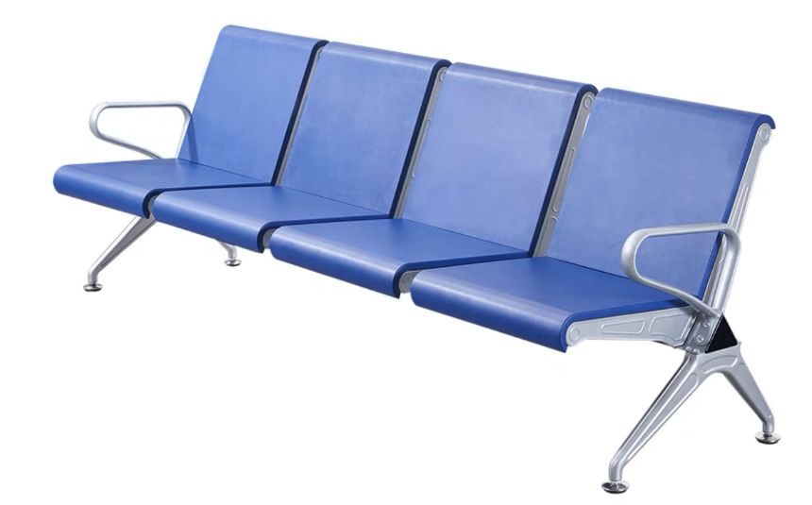
四、申请人参加本次比选活动，应当具备下列条件：
1.具有独立承担民事责任的能力；
2.具有良好的商业信誉和健全的财务会计制度；
3.具有履行合同所必需的设备和专业技术能力；
4.具有依法缴纳税收和社会保障资金的良好记录；
5.参加本次比选活动前三年内，在经营活动中没有重大违法记录；未处于财产被接管、冻结、破产状态，未处于有关行政处罚期间，未处于投标禁入期内。
6.法律、行政法规规定的其他条件：
6.1单位负责人为同一人或者存在直接控股、管理关系的不同比选申请人，不得参加同一合同项下的比选活动。
6.2供应商单位及其法定代表人、主要负责人不得具有行贿犯罪记录。
6.3拒绝列入失信被执行人、重大税收违法案件当事人名单、政府采购严重违法失信行为记录名单的比选申请人参加本次比选活动；
7.本项目不接受联合体参加比选。
★五、商务要求
1.交货时间：自合同签订之日起20个工作日内完成项目的供货、安装、调试等相关工作。
2.交货及安装地点：大邑县人民医院。
3.付款方法和条件：全部货物安装调试完毕，采购人验收合格且成交供应商向采购人出具合法有效完整的完税发票及凭证资料后，采购人收到发票后在30个工作日内向成交供应商支付合同总金额的100%。
4.安装调试及运输：成交供应商负责家具的运输、安装、调试。货物到达现场后，成交供应商组织安装、调试，所需的费用包括在总价格中。运输及安装过程中发生任何人员伤亡或财产损失，均由成交供应商负责解决并自行承担全部责任，与采购人无关。
5.质保期：自产品验收合格起两年，质保期内若非人为原因造成的产品损坏，均由成交供应商进行质保；验收合格后一年内出现产品及安装引起的质量问题需更换整体产品（不含因使用不当或人为损坏），比选人不再单独支付任何费用。（提供承诺函）
6.成交供应商应保证提供的货物是全新、未使用过的原装合格正品，并完全符合生产厂家或国家规定的质量、规格和性能的要求。
六、其他要求
1.本项目评标过程中需要提供样品，供应商提供日间输液椅、多功能超声医生专用椅样品各一套，供应商提供的样品将作为中标后履约验收的参考。
2.供应商对提供样品的性能和质量负责，因样品存在缺陷或者不符合招标文件要求导致未能中标的，我方愿意承担相应不利后果。（提供承诺函）
注：中标供应商样品均不退，待供货结束退还，未中标供应商当日招标结束后退还样品。
七、评分标准
序号 | 评分项目 | 分值 | 评分标准
1 | 报价 | 30分 | 以本次最低有效投标报价为基准价，投标报价得分=(基准价／投标报价)*30
2 | 产品技术参数及要求 | 30分 | 1、一般技术参数条款（未标注“▲”）响应得分，合计10条，全部满足得15分，每有一条负偏离，扣1.5分。  2、重要参数为带“▲”参数条款，合计5条，全部满足的得15分，每有一条负偏离，扣3分。  说明：带“▲”项的技术参数为本项目重要参数，投标人或所投产品生产厂家提供具有CMA和CNAS第三方检测机构出具的检验报告复印件加盖公章予以佐证，否则不予认定，视为不满足。
3 | 售后服务 | 10分 | 1、根据供应商针对本项目提供的售后服务方案（包括但不限于：①售后服务承诺；②本地化服务能力；③售后服务人员配置；④备品备件；进行综合评审。供应商提供的方案包含前述要求的内容且满足招标文件要求的得8分，每缺少一项要求的方案内容扣2分，扣完为止；方案中有一处错误的（错误是指：项目名称或项目编号或实施地点与本项目要求不一致的，方案中有一处描述不切合项目实际的、或逻辑错误等相关错误），一处扣0.5分，不提供售后服务方案的不得分。  2、投标人或所投产品生产厂家获得法定认证中心颁布的商品售后服务五星级认证证书的得1分，四星级及以下认证证书的得0.5分，提供证书复印件。  3、投标人符合《售后服务体系完善程度认证证书》达到10星级以及上的得1分，10星级以下的得0.5分，不满足的不得分。
4 | 项目实施  方案 | 8分 | 根据供应商针对本项目提供的项目实施方案（包括但不限于：①供货方案；②运输方案；③进度安排；④安装调试方案；进行综合评审。供应商提供的方案包含前述要求的内容且满足招标文件要求的得8分，每缺少一项要求的方案内容扣2分，扣完为止；方案中有一处错误的（错误是指：项目名称或项目编号或实施地点与本项目要求不一致的，方案中有一处描述不切合项目实际的，或涉及的规范、标准错误或逻辑错误等相关错误），一处扣0.5分，不提供项目实施方案的不得分。
5 | 样品 | 14分 | 提供实物样品（日间输液椅、多功能超声医生专用椅），按成品款式、规格、材质、工艺等要求进行综合评分，优秀得11-14分，良好得6-10分，一般得1-5分。  注：投标人未提供样品的、未按要求提供样品、样品数量不齐的，样品分为零分。
6 | 投标人综合实力 | 8分 | 1、投标人或所投产品生产厂家获得企业诚信管理体系认证证书的得2分。  2、投标人或所投产品生产厂家获得职业健康安全管理体系认证证书的得2分。  3、投标人或所投产品生产厂家获得品质验证认证证书的得2分。  4、投标人或所投产品生产厂家具有绿色供应链管理体系认证证书的得2分。  注：提供有效期内证书复印件盖投标人鲜章，未提供或信息有误的不得分。

备注：本项目带“★”的需求为实质性要求，供应商必须响应并满足；带“▲”的为重要性参数条款，需提供相应的证明材料进行佐证。

